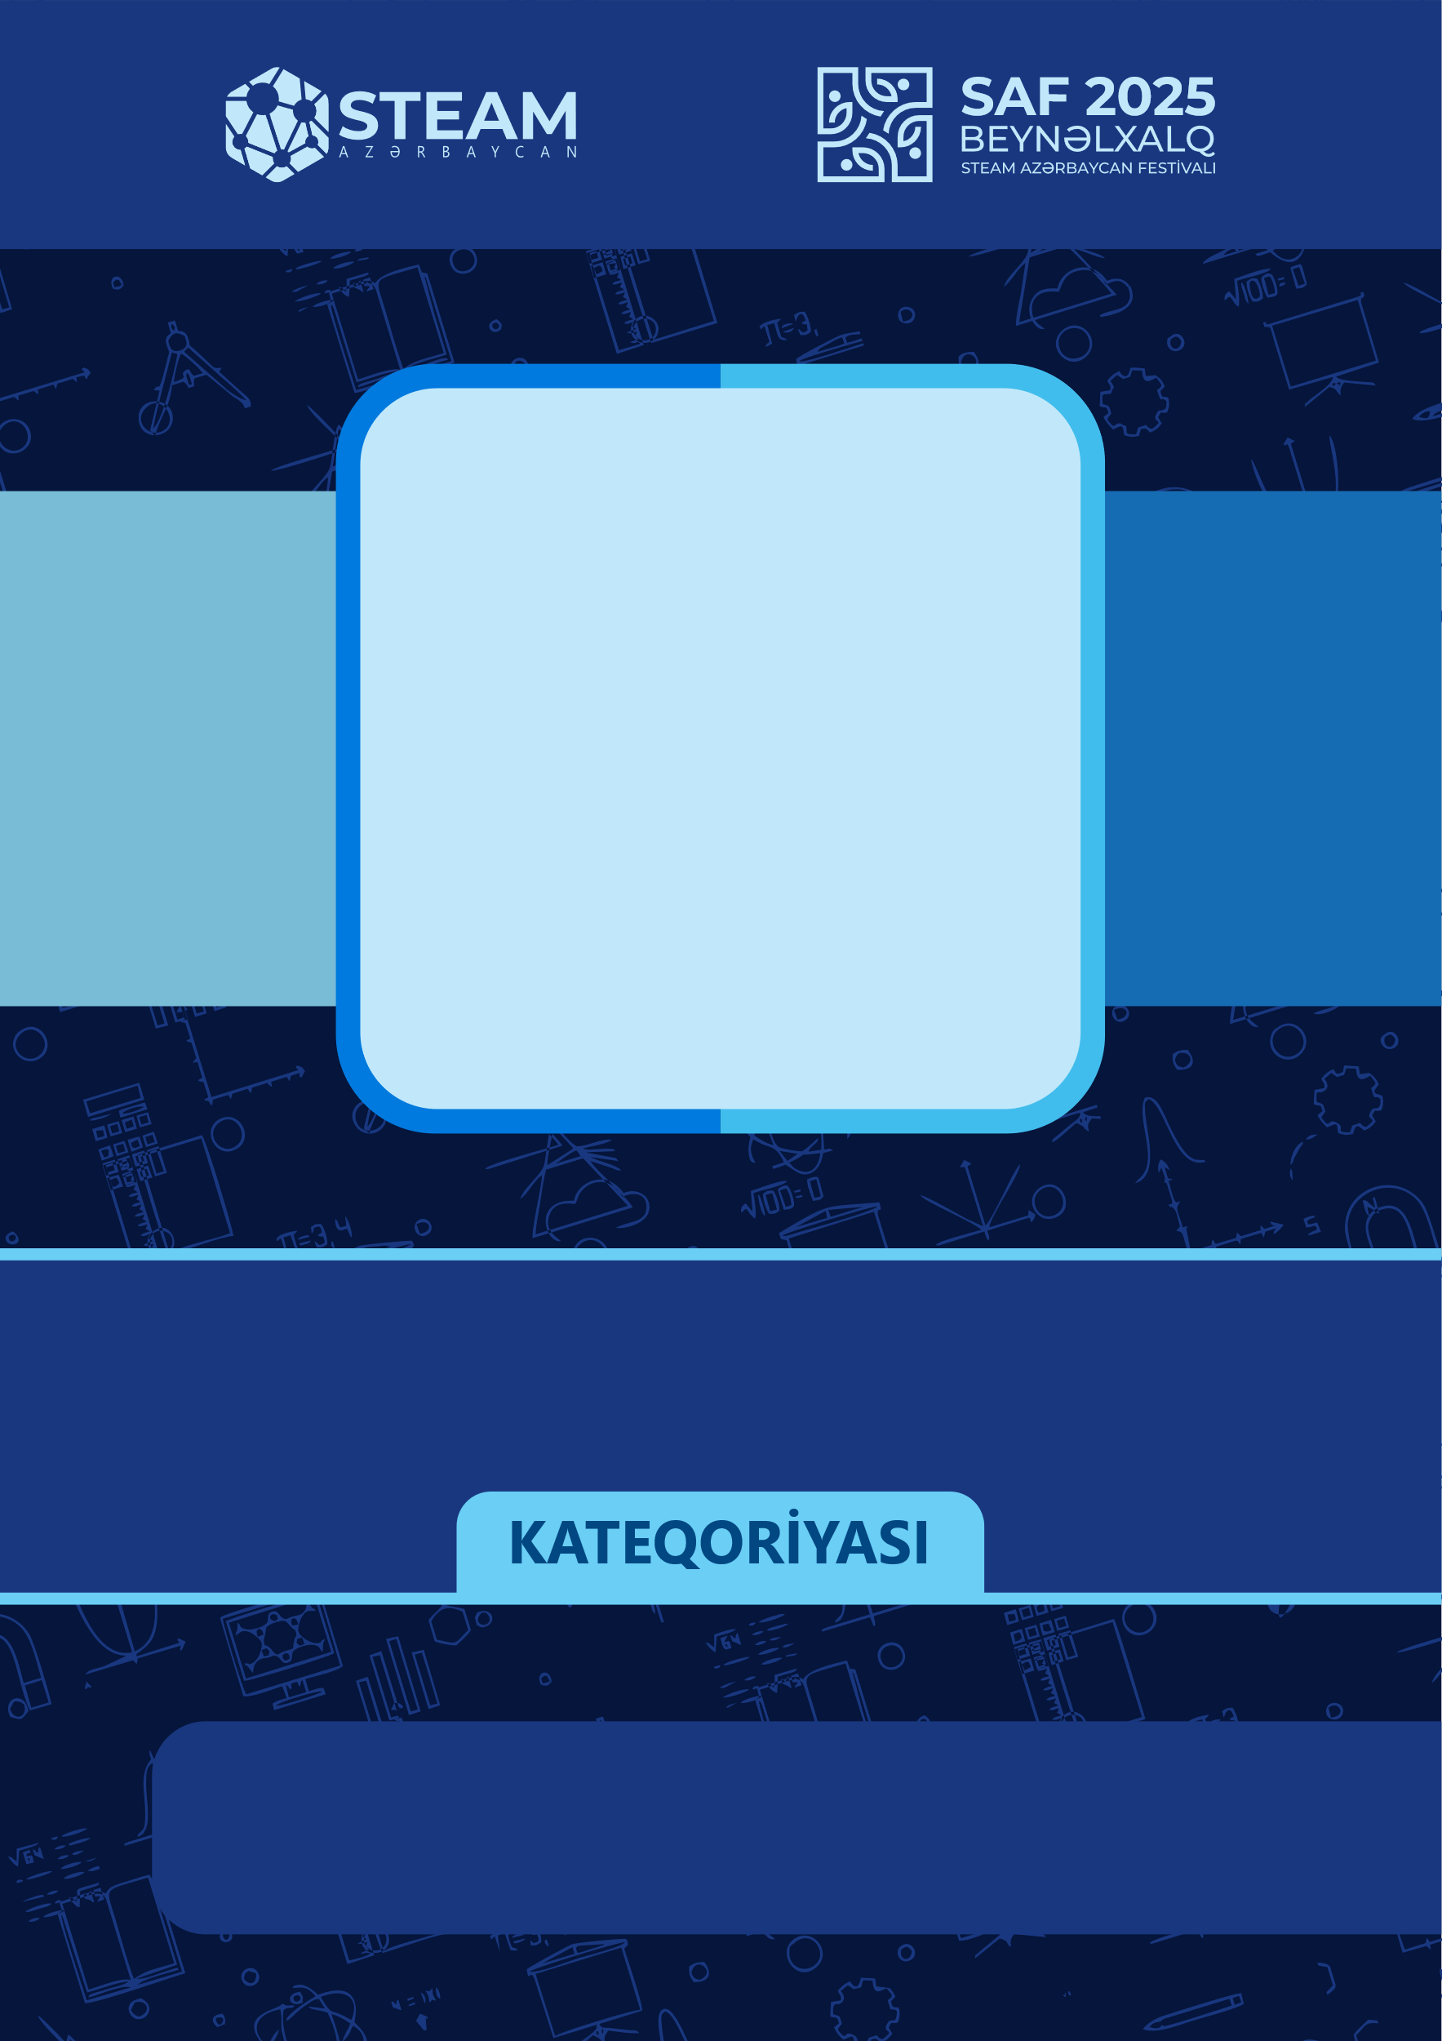

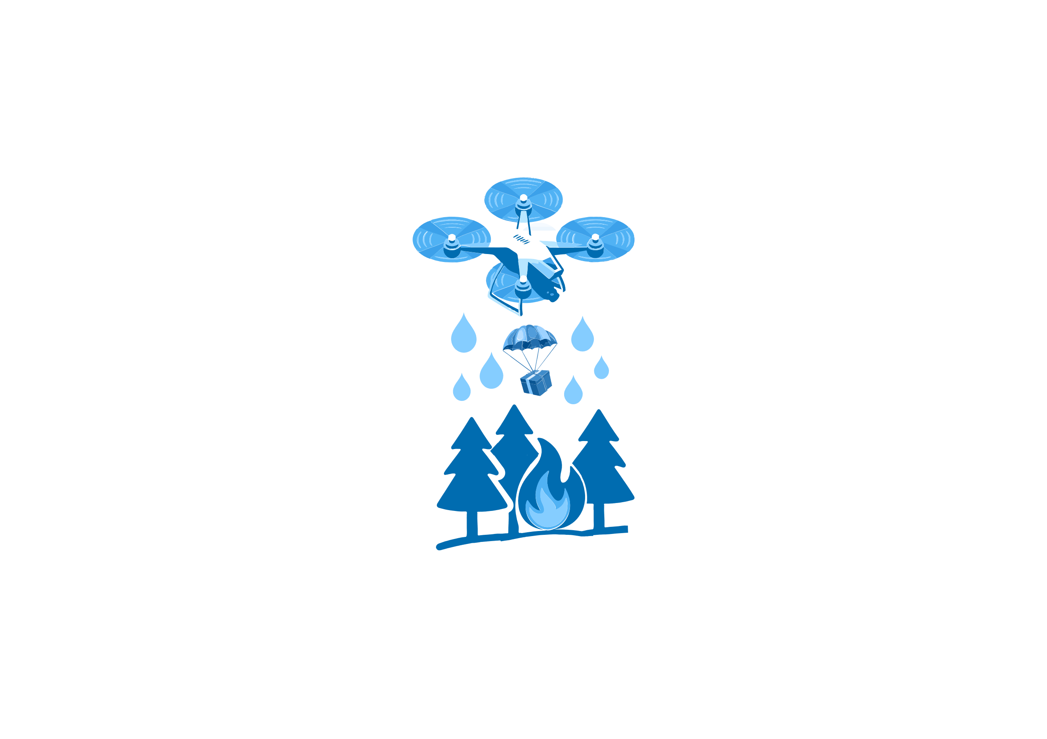

**FLYTECH**

**SEÇİM MƏRHƏLƏSİNİN QAYDALARI**

BAKI 2025

Seçim mərhələsinin qaydaları

* 1. Yarışda iştirak etmək istəyən hər bir komanda öz dronunun təqdimatını etməlidir. Bu yarışda dronun hazırlanmasında fərqli idealar və düşüncələr böyük rol oynayır.
  2. **Seçim mərhələsində iştirak etmək istəyən hər bir komanda öz dronunu hazırlamaq üçün yarışın qaydalarında verilən təlimatlara və ölçülərə uyğun hazırlamalıdır.**
  3. Yarışın qeydiyyatı bitdikdən sonra seçim mərhələsinin tarixi açıqlanacaqdır. Seçim mərhələsində iştirak edən komandalar Final mərhələsi üçün yarışacaqlar. Bu mərhələdən uğurla keçən komandalar Finala vəsiqə qazanacaqdır.
  4. Seçim mərhələsinin tələbləri aşağıdakılardır:
  5. Komandanın tərkibi - iştirakçıların adı,soyadı, məktəbin nömrəsi, komandadakı vəzifəsi.
  6. Dronun təqdimatı, burada dronun ön, arxa, sol,sağ və üst foto şəkilləri aydın formada göstərilməli və istifadə olunan hər bir elementin adı təyinatı ilə qeyd olunmalıdır.
  7. Dronun yük buraxma mexanizmi və idarə olunması, buraxma mexanizmin hazırlanma texnologiyası izah olunmalıdır.
  8. **Dronun hazırlanması – Final qaydalarda olan bütün tələblərə cavab verməlidir!**
  9. Hədəf tuşlanması- Kamera və ya digər vasitələrdən istifadə edilməlidir (əgər komanda hədəf tuşlama mexanizminə ehtiyac duymursa bu qəbul edilir və final günü tuşlama mexanizmi olmadan da yarışa bilər)
  10. Dronun havalanması - Dronun yerdən 4-6 metr havalanması və göydə 60 saniyə qalması həmçinin bu müddət ərzində yük buraxılmalı daha sonra eniş etməsi barədə 90-120 saniyəlik video göndərilməlidir. Video materialın giriş hissəsində pilot öz “**ad soyad və komanda adını sonra SAF2025 FlyTech kateqoriyası üçün təqdimat edirəm**” deyərək başlamalı və pilotun dronu şəxsən idarə etməsi göstərilməlidir!
  11. Hazırlanan video materialda mahnı (əlavə səs) və keçid effektlərindən istifadə etmək qadağandır.

**Qeyd**: Bütün tələblər “**Təqdimat sənədi**” formasında göndərilməlidir. Nümunə fayl yarışın təsvirində veriləcəkdir.